Ejercicio 8.1

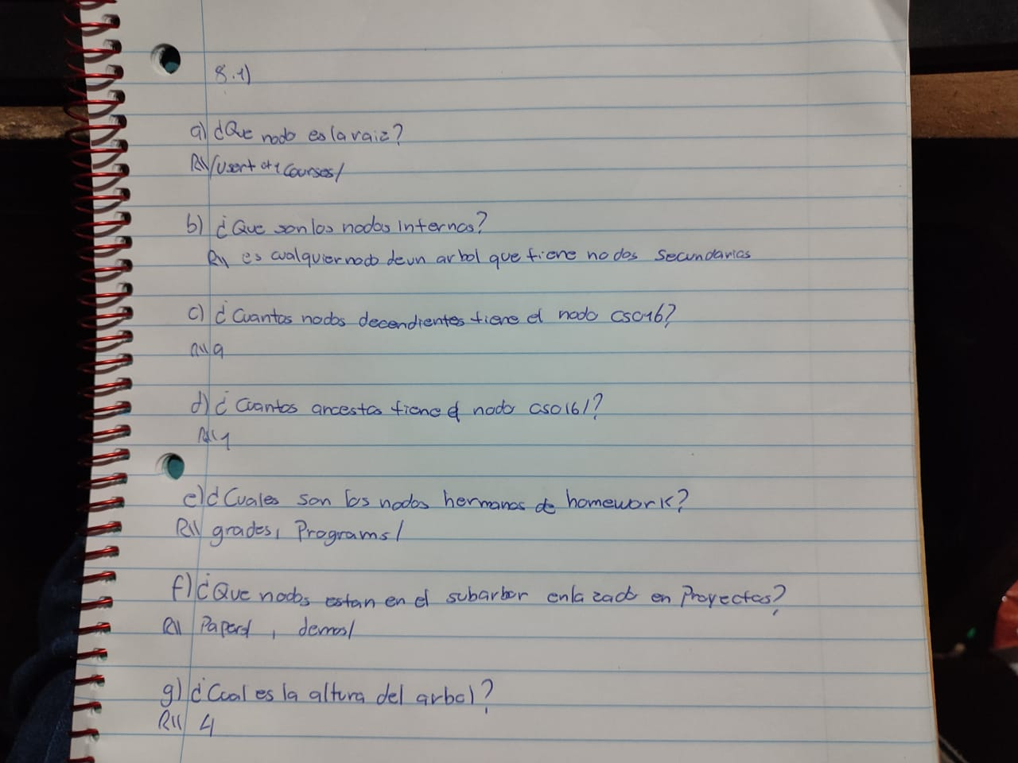

Ejercicio 8.12

Ejercicio 8.28